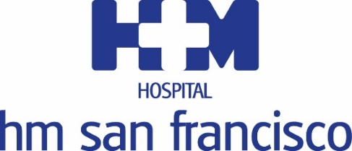
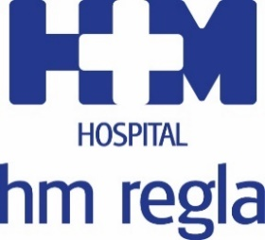

Este servicio se puso en marcha en octubre de 2017

EL DEPARTAMENTO INTERNATIONAL PATIENT DE HM HOSPITALES ATENDIÓ DURANTE 2018
A MÁS DE 800 PACIENTES EN LEÓN

- Los pacientes atendidos durante el año pasado a través de este departamento proceden de más de 50 países diferentes

- El departamento Internacional Patient de HM Hospitales ofrece una asistencia multilingüe, integral y personalizada

León, 1 de marzo de 2019.- El departamento International Patient de HM Hospitales en León ha atendido durante 2018 a un total de 818 pacientes extranjeros, lo que demuestra su consolidación desde que en octubre de 2017 comenzara su actividad en la provincia leonesa.

Las personas que han acudido durante el año pasado a este departamento proceden de más de 50 países diferentes, siendo Estados Unidos el país de procedencia más numeroso con un total de 181 pacientes, seguido de Alemania, Brasil, Australia y Argentina con 42, 37, 36 y 32 pacientes respectivamente.

El director médico de HM Hospitales en León, Dr. Jesús Saz, destaca que “este servicio asistencial nos permite dar una respuesta satisfactoria a todos aquellos extranjeros que acuden por turismo o por motivos laborales a nuestra provincia, evitando la barrera que en ocasiones supone el idioma y garantizándoles por lo tanto la mejor atención médica y humana posible”.

Javier Casquero, responsable de International Patient, explica que “este departamento permite ofrecer una asistencia multilingüe, integral y personalizada, lo que ayuda a las personas extranjeras a gestionar cualquier problema de salud de una manera fácil, rápida, eficiente y entendible”.

Para ofrecer este servicio a los pacientes extranjeros que visitan o residen en León el departamento Internacional Patient de los hospitales HM San Francisco y HM Regla cuenta con personal presencial de lunes a viernes 10:00 a 19:00 horas y con guardias localizadas el resto del día y en fines de semana y festivos.

HM Hospitales
Los hospitales leoneses HM San Francisco y HM Regla forman parte de HM Hospitales, el grupo hospitalario privado de referencia a nivel nacional, que basa su oferta en la excelencia asistencial sumada a la investigación, la docencia, la constante innovación tecnológica y la publicación de resultados.

En la actualidad HM San Francisco y HM Regla cuenta con una plantilla de más de 250 profesionales y una completa guía médica compuesta por más de 150 especialistas, lo que permite ofrecer una medicina de calidad e innovadora centrada en el cuidado de la salud y el bienestar de sus pacientes y familiares.

HM Hospitales está formado por 40 centros asistenciales: 15 hospitales, 4 centros integrales de alta especialización en Oncología, Cardiología, Neurociencias y Fertilidad, además de 21 policlínicos. Todos ellos trabajan de manera coordinada para ofrecer una gestión integral de las necesidades y requerimientos de sus pacientes.

Más información para medios:
DPTO. DE COMUNICACIÓN DE HM HOSPITALES
Pedro Lechuga Mallo
Tel.: 987 20 23 00 Ext 111 / Móvil 638 84 63 84
E-mail: plechuga@hmhospitales.com
Más información: www.hmhospitales.com

